天神祭奉納「2021日本国際ドラゴンボート選手権大会」
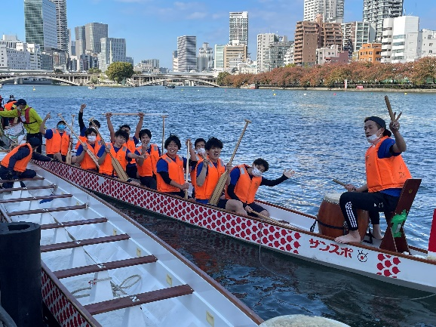
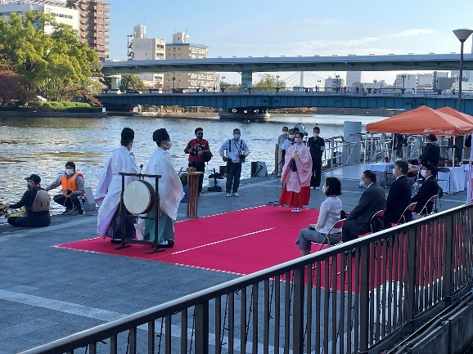

開会式（奉納の儀式） いざ！出陣！！
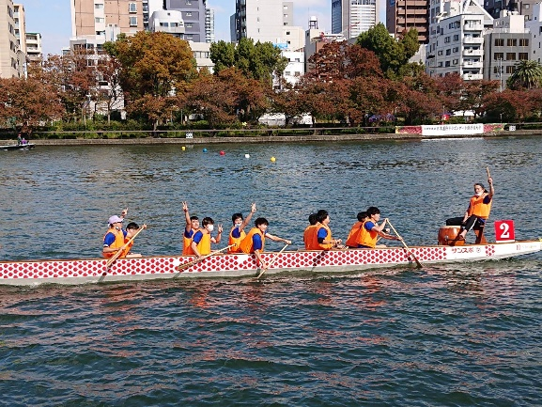
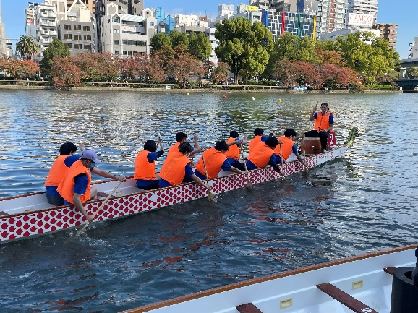

スタートへ向かう選手 勝ってくるぞー！！

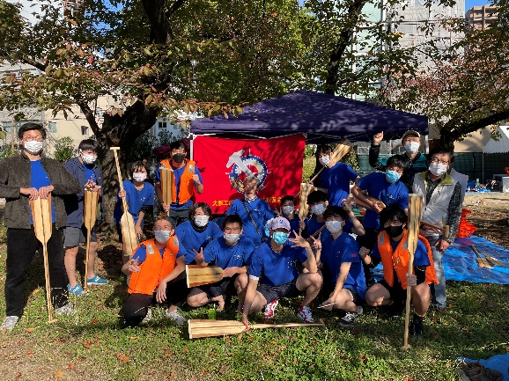
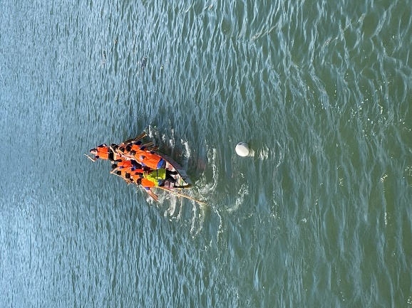

スターと直後（天満橋上より） 参加した選手（待機所にて）
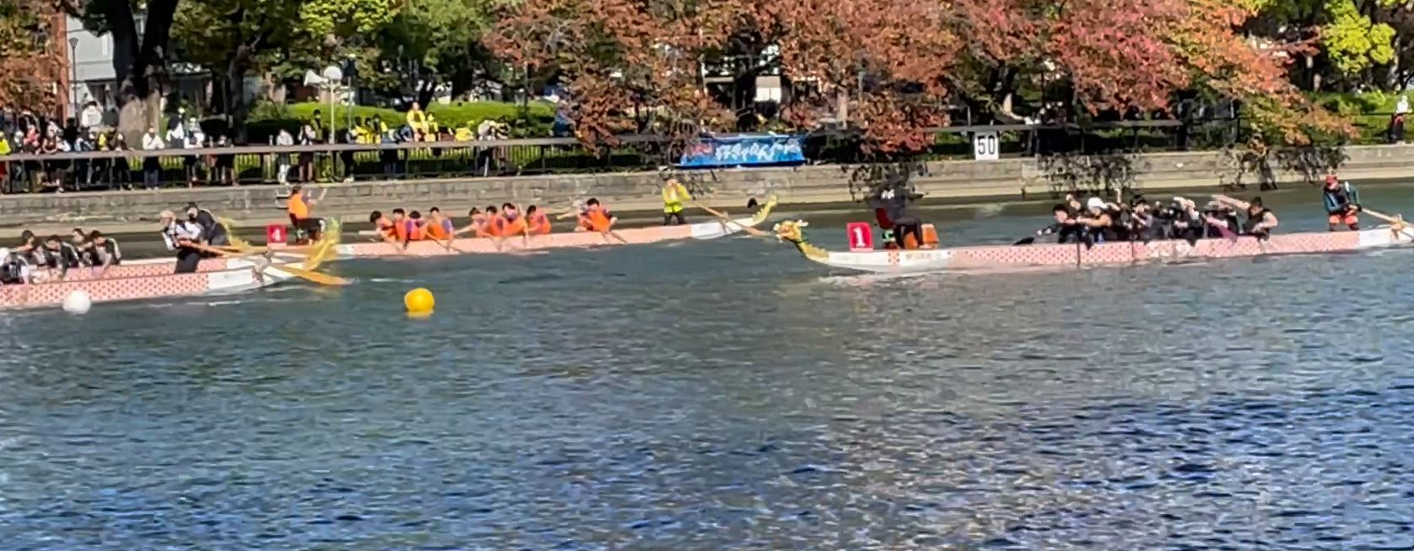

最終レース 中盤は3位で通過していました

